**中点四边形**

**板块一、探究一般四边形的“中点四边形”形状**

**问题1：**如图，在四边形ABCD中，E、F、G、H分别是边AB、BC、CD、DA的中点，顺次连接E、F、G、H，得到四边形EFGH.你知道四边形EFGH是什么四边形吗？你能证明你的猜想吗？



**定义：顺次连接四边形各边中点所得的四边形，称为该四边形的“中点四边形”.**

**问题2：**若其它条件不变，改变上图中四边形ABCD的形状，则四边形EFGH还是平行四边形吗？

**归纳总结：**

**板块二、探究特殊四边形的“中点四边形”形状**

如图，在四边形ABCD中，E、F、G、H分别是边AB、BC、CD、DA的中点，顺次连接E、F、G、H，得到四边形EFGH.

**问题1：**当四边形ABCD为平行四边形时，中点四边形EFGH是什么图形？

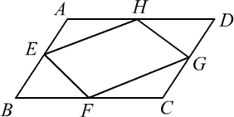

**问题2：**当四边形ABCD为矩形时，中点四边形EFGH是什么图形？



**问题3：** 当四边形ABCD为菱形时，中点四边形EFGH是什么图形？



**问题4：**当四边形ABCD为正方形时，中点四边形EFGH是什么图形？

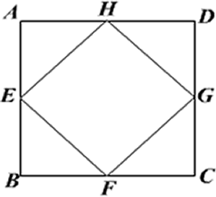

**归纳总结：**

（1）平行四边形的中点四边形是 ；（2）矩形的中点四边形是 ；

（3）菱形的中点四边形是 ； （4）正方形的中点四边形是 **.**

**板块三、根据“中点四边形”形状探究原四边形特征**

**问题1：**顺次连接四边形ABCD四边中点得到的四边形是菱形，则四边形ABCD是（ ）

A.矩形 B.菱形 C.对角线相等的四边形 D.对角线垂直的四边形

**问题2：**要使四边形ABCD的中点四边形EFGH是下列图形，那么原四边形ABCD需具有什么特征？

（1）一个菱形； （2）一个矩形； （3）一个正方形.

**问题3：**根据以观察探究，请你总结中点四边形的形状由原四边形的什么决定的？

**归纳总结：**

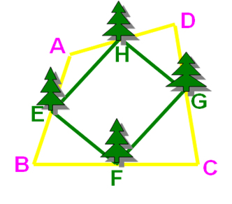**板块四、知识运用**

**1、**现要将一块对角线垂直的四边形场地ABCD规划成一块矩形绿地．小明同学采用了如下方法：先在各边中点处栽了四棵树，再以这四棵树为顶点顺次连接出一个四形．你认为这样做是否符合要求？

**2、**我们把顺次连接任意一个四边形各边中点所得的四边形叫做“中点四边形”，下列说法正确的是（ ）

A.任意一个四边形的中点四边形是菱形

B.任意一个平行四边形的的中点四边形是平行四边形

C.对角线相等的四边形的中点四边形是矩形

D. 对角线垂直的四边形的中点四边形是正方形

**3、**矩形对角线的长为10cm，顺次连接矩形四边中点所得四边形的周长为 .



**4、**如图，在四边形ABCD中，对角线AC⊥BD，垂足为O，点E、F、G、H分别是边AD、AB、BC、CD的中点，若AC=8，BD=6，则四边形EFGH的面积为 .

**5、**如图，点O是ΔABC内一点，连接OB、OC，并将AB、OB、OC、AC的中点D、E、F、G依次连接，得到四边形DEFG.

（1）求证：四边形DEFG是平行四边形；

（2）若M为EF的中点，OM=5，∠OBC和∠OCB互余，求DG的长度.



**板块五、课堂小结**